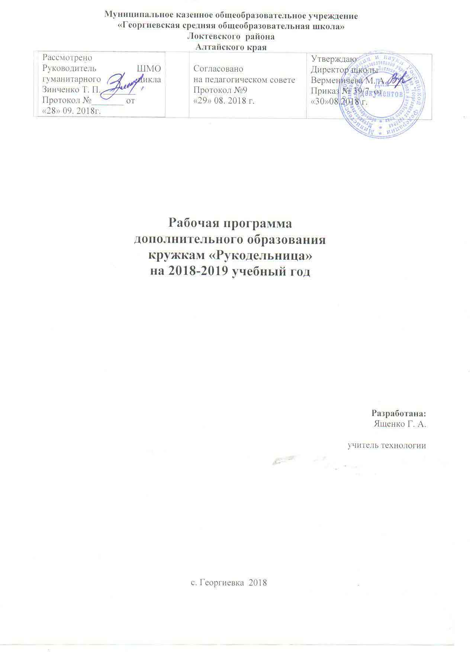

Пояснительная записка

Данная дополнительная общеразвивающая программа «Рукоделие» была разработана в соответствии с федеральным законом «Об образовании в РФ» от 29 декабря 2012 года № 273 – ФЗ, на основе Федерального государственного образовательного стандарта второго поколения; положения о разработке и использовании дополнительных общеразвивающих программ от 02.09.2013 №360, примерной рабочей программы по обучению учащихся изготовлению изделий народных художественных промыслов 5 – 11 классов (Москва «Просвещение» 1992 г.). Авторы: Н. Т. Климова (Русская народная вышивка), Н. М. Ведерникова (Художественная обработка меха и кожи).
Программа «Рукодельница» разработана для занятий с учащимися 5-9 классов в соответствии с новыми требованиями ФГОС общего образования второго поколения. В процессе разработки программы главным ориентиром стала цель гармоничного единства личностного, познавательного, коммуникативного и социального развития учащихся, воспитание у них интереса к активному познанию истории материальной культуры и семейных традиций своего и других народов, уважительного отношения к труду.

Цель и задачи программы
-раскрытие истоков народного творчества и роли рукоделии в жизни общества;
-привитие любви к традиционному народному искусству;
-создание условий для формирования представлений о народном мастере как творческой личности, духовно связанной с культурой и природой родного края, носителе традиций коллективного опыта;
-усвоение специфики художественной системы народного искусства (повтор, вариация, импровизация);
-овладение художественным построением орнамента в процессе изучения некоторых видов рукоделия;
-развитие художественно - творческих способностей детей: конструктивное и образное мышление, коммуникативные качества;
-обучение навыкам и приемам в работе с материалом (коллаж, аппликация, плетение, вышивка и т. д.)
Ожидаемые результаты

К окончанию срока реализации программы обучающиеся должны знать:
- правила безопасности труда и личной гигиены при работе с колющими, режущими инструментами, применяемые при обработке различных материалов, предусмотренных программой;
- правила планирования и организации труда;
- способы и приемы обработки материалов предусмотренных программой;
- о народных художественных промыслах; расположенных на территории России;
- общие сведения о профессиях прядильщицы, ткачихи, швеи, вышивальщицы, утюжильщицы.
К окончанию срока реализации программы обучающиеся должны уметь:
- владеть инструментами для работы с нитками, тканью, мехом, кожей, пряжей;
- делать зарисовки на бумаге и кальке, увеличивать и уменьшать выкройку;
- определять расход ткани для различных изделий, место расположения декоративного оформления, пропорции и характер рисунка;
- разрабатывать и выполнять несложные изделия и композиции декоративного оформления с применением различных материалов

Критерии оценивания:
- низкий уровень, если самостоятельность в работе отсутствовала, допущены нарушения трудовой и технологической дисциплины;
- средний уровень, если работа выполнялась самостоятельно, допущены незначительные ошибки в планировании труда, организации рабочего места, полностью соблюдались правила трудовой и технологической дисциплины, правила техники безопасности;
- высокий уровень, если работа выполнялась самостоятельно, соблюдался план работы, рационально организовано рабочее место, полностью соблюдались правила трудовой и технологической дисциплины, общие правила техники безопасности, отношение к труду добросовестное, к инструментам – бережное, экономное.

Содержание программы для 1-4 классов
- Вводное занятие. Традиционная русская вышивка и её исторические корни. И история развития. Специфика русской национальной вышивки, её отличие от вышивки других народов.
- Материалы, инструменты, принадлежности для вышивки. Расчёт количества ткани для выбранного рисунка. Перевод рисунка на ткань разными способами. Оформление готовой работы. Техника безопасности при выполнении ручных работ.
- Аппликация. Техника её выполнения. Ткани и её материалы для выполнения аппликации. Использование для аппликации ваты, поролона, синтепона. Выполнение образцов или несложных рисунков.
- Счётные швы. Шов простой крест, болгарский крест, шов полу-крест или роспись. Счётная гладь. Особенности её выполнения. Понятия «каймы», и техника её выполнения.
- Выполнение образцов и изделий в технике счётных швов. Оформление выполненных изделий (стирка, утюжка, оформление в рамку и др.)
- Мережка. Ткани для выполнения мережки. Мережка, как самостоятельный вид вышивки и как элемент и дополнение других вышивок. Мережка, столбик, жучок. Выполнение образцов.
- Использование вышивки в интерьере, на женской и детской одежде. Выполнение диванных подушек, салфеток, скатерти, сумок и многое другое, по выбору.
- Подготовка и участие в школьных ярмарках и выставках.
- Подведение итогов работы за год. Анализ выполненной работы.

Календарно-тематическое планирование кружка «Рукодельница»
35 часов, 1-4 классы
№ | Название тем | Кол-во часов | Теория | Практика | Дата
1 | Вводное занятие | 1 | 1
2 | Материалы и инструменты. ПТБ | 1 | 1 | 1
3 | Аппликация | 5 | 2 | 8
4 | Счетные швы. Счетная гладь | 3 | 1 | 5
5 | Изготовление изделий в технике счетных швов | 10 | 2 | 18
6 | Мережка | 5 | 1 | 7
7 | Декоративное оформление одежды или интерьера | 5 | 2 | 10
9 | Экскурсия | 4 | 4
10 | Итоговое занятие | 1 | 1

Содержание программы для 5-9 классов

- Вводное занятие. Характерные приёмы и швы русской вышивки в северной и среднерусской полосах России. Характерные узоры и цветовые сочетания для различных областей России. Художественная вышивка в интерьере квартиры. Предметы быта и одежды, традиционно украшаемые вышивкой. Современная литература по рукоделию и ДПИ.
- Материалы, инструменты и принадлежности для вышивки. Их выбор для данного рисунка и изделия. Организация рабочего места, ПТБ при работе с ручными инструментами.
- Бельевая и атласная гладь. Односторонняя гладь. Двусторонняя гладь. Бельевая (выпуклая) гладь. Освоение техники вышивки на образцах. Выполнение данной вышивки на изделиях.
- Цветная художественная гладь. Двухсторонняя цветная гладь для мелких композиций. Её использование в орнаментах, выполнение инициалов. Неполная двухсторонняя цветная гладь. Техника её выполнения.
- Ажурные вышивки. Вышивка ришелье, прорезная гладь. Ткани и нитки для выполнения ришелье. Работа по обшиванию контура рисунка швом вперёд иголку или за иглу. Прокладывание перемычек (брид). «Паучок».Фестоны. Выполнение вышивки на образцах и небольших изделиях.
- Декоративное оформление одежды, интерьера, предметов быта. Вышивка шнуром, бусинками, блёстками, стразами, бисером. Выполнение вышивки на изделиях
- Экскурсия в музей на выставку ДПИ. Встреча с мастерами ДПИ.
- Подготовка и участие в школьных ярмарках и выставках.
- Подведение итогов работы за год. Анализ выполненной работы.

Календарно - тематический планирование кружка «Рукодельница»
35 часов для 5-9 классов
№ | Название тем | Кол-во часов | Теория | практика |  | Дата
1 | Вводное занятие | 1 | 1
2 | Материалы и инструменты. ПТБ | 1 | 1
3 | Бельевая и атласная гладь | 5 | 2 | 3
4 | Цветная и художественная гладь | 3 | 1 | 2
5 | Вышивка ришелье | 10 | 1 | 9
6 | Декоративное оформление одежды, интерьера, предметов быта | 5 | 2 | 3
7 | Экскурсия | 4 | 4
9 | Итоговое занятие | 1 | 1

Методическое обеспечение
1. Дидактический материал по темам программы (рисунки, шаблоны, схемы, инструкционные карты).
2. Демонстрационный материал (иллюстрации, готовые изделия).
Материально - техническая база:
1. Иглы, ножницы, утюг с подставкой, карандаши, линейки, сантиметровые ленты, бумага, картон..
2. Нитки (х/б, шерстяные, мулине), ткань (х/б, трикотаж, шерсть, шелк), кожа, мех, синтепон, пуговицы, бусины, бисер, стеклярус.
3. Проволока, леска.
4. Оборудование: столы, стулья, гладильные доски, электроутюги, швейные машины, оверлок.
Список литературы
1. Т.Е.Еременко, Е.С.Забалуева. Художественная обработка материалов. Технология ручной вышивки. – М.: Изд. «Просвещение», 2000
2. М.Максимова, М.Кузьмина. Вышивка. Первые шаги. - М.: Изд. «ЭКСМО», 1997
3. Сюзи О Рейми. Шитье и вышивка. - М.: Изд. «Полигон», 1997
4.Энциклопедия по рукоделию. - М.: Изд.»Просвещение», 1997
5. Журналы по рукоделию. – М.: Изд. «Просвещение», 1997
- «Вышитые картины»
- «Лена»
- «Чудесные мгновения»
- «Сюзанна»
- «Диана – креатив»
- «Цветочная ниточка»
- «Анна»
- «Валентина»
- «Вышиваю крестиком»
- «БУРДА»
- «Рукаделие»

